姓 名：品 冠 求职意向：教师岗位
现 居：广州市天河区 电 话：138 8888 8888
生 日：1990-09-09 邮 箱：pg123@qq.com
籍 贯：中国-广州 政治面貌：党员

PERSONAL RESUME

我是一个性格很爽朗，对待工作和生活一直怀有很高的热情,适应力快；积极，灵活，能给周边的人带来正能量的人，能进行一般的口语交流；我正在寻找一个更好的发展平台，希望能够充分发挥自己的优势，共同努力成就一番事业。

- 获2014年校演讲比赛优秀奖；
- 获2014-2015学年度“三好学生”称号；
- 获2014-2016学年度“优秀学生干部”称号；
- 获2016学年度“国家励志奖学金”；
- 获2013-2015年连续2年获得校奖学金一等奖；
- 教师资格证书、全国普通话考试一级甲等证书；
- 熟练掌握使用Word、Excel、PPT等office办公软件以及常用教学演示软件、硬件。

自我评价
EVALUATION
2017.09-2018.06 xxx儿中学 语文教师
- 服从学校和部门的工作安排，严格根据课程安排，充分备课以完成教学任务；
- 布置并检查学生作业，与家长沟通学生学习情况；
- 对学生的学习结果负责，解决学生在英语学习中的疑难，并提供专业的咨询和学习建议；
- 激发学生学习的兴趣，参与完成初一、初二年级学生的课程规划及正常授课任务；
- 协助完成班主任工作，监督课间操出勤情况、卫生区的清洁问题和指导学生晚修等。
2018.07-2019.08 xxx儿大学 教师助教
- 在传授基本知识的基础上，注重培养学生对人文学科的兴趣，提高文学素养；
- 协助完成班主任工作，监督课间操出勤情况、卫生区的清洁问题和指导学生晚修等；
- 解决学生反映的问题，做好学生的倾听者，深受学生爱戴，与学生建立深厚的感情，并被 评为“优秀教师”。

荣誉奖励
AWARD
2013.09-2017.06 xxx儿大学 中文专业 / 本科
主修课程： 高级英语、语法、口语、听力、泛读、写作、英美文学、英汉互译、笔译、导游实务、商务礼仪、文化交流、旅游心理学等。
工作经历
EXPERIENCE
教育背景
EDUCATION
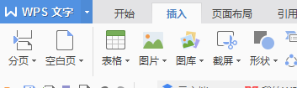
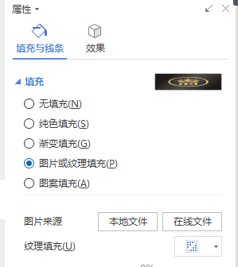
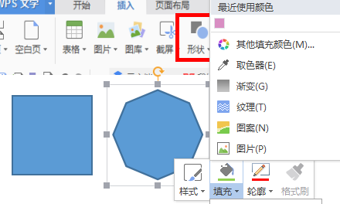
附增可变色图标
☆xxx儿
品冠

2.单击形状右键填充点图片，弹出属性对话框；
WPS插入头像
1.首先选好自己喜欢的形状；
使用说明：
☆xxx儿
品冠

3.头像插入完成效果，如图所示。
3.点图片或纹理填充，再点本地文件，选择自己要选的头像即可，如图所示；

